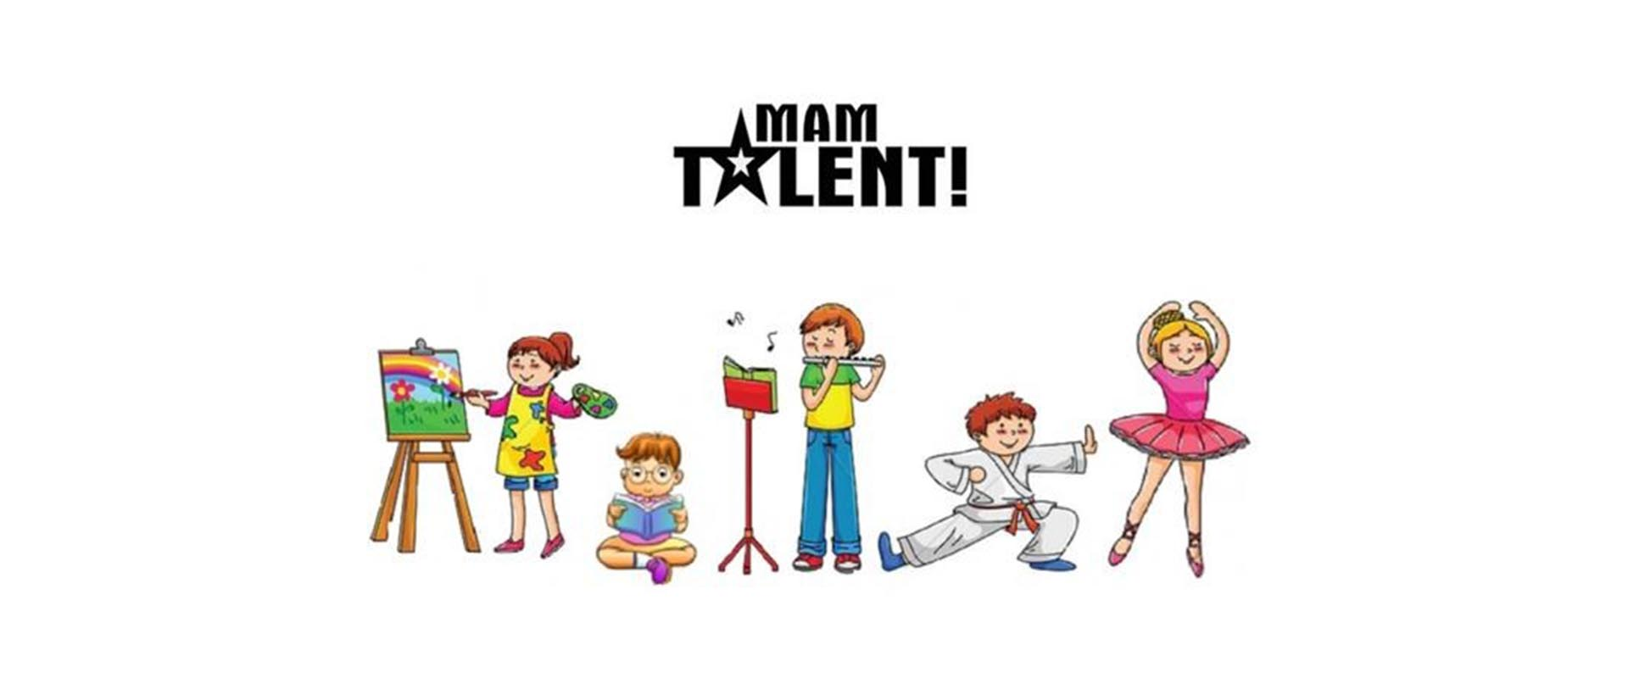

Konkurs „MAM TALENT 2025”
UWAGA, UWAGA!
Rozpoczynamy nabór do tegorocznego pokazu talentów „ Mam Talent”. Każdy jest wyjątkowy. Jeśli czujesz, że jesteś w czymś dobry i chcesz to pokazać światu.
TO JEST TEN MOMENT!
Zgłoś się !!!. Czekamy na Ciebie!
- Swój talent/zainteresowania uczestnicy mogą zaprezentować jako krótką prezentację sceniczną w bardzo różnorakiej formie: - śpiew - zaprezentowanie umiejętności gawędziarskich - pokaz umiejętności gry aktorskiej - pokaz sprawności fizycznej - prezentacja treści kabaretowych - małe formy teatralne - gra na dowolnym instrumencie - występy sportowo-akrobatyczne - zdolności manualne - inne
- Osoby startujące w konkursie dysponują na prezentację swojego talentu czasem nie przekraczającym 3 min. Komisja przyznaje każdemu uczestnikowi punkty według skali 1-6
- Każdy uczestnik przygotowuje własny podkład muzyczny na pen drive, jeśli jego występ tego wymaga. Wszystkie podkłady muzyczne muszą zostać podpisane i podane do osoby obsługującej sprzęt przed występem.
- Po krótkiej przerwie nastąpi ogłoszenie wyników konkursu i wręczenie nagród.
- Termin zgłoszeń do 20.06.2025 r. w Bibliotece Publicznej w Bobrownikach Małych.
- Konkurs „Mam Talent” odbędzie się 5.07.2025 r. podczas Imprezy” Dzień Bobra 2025 ” w Domu Ludowym w Bobrownikach Małych.
Czekamy na Ciebie!!!

